Lệnh make và quá trình tạo u-boot.bin
Tích hợp các file .o
Tìm u-boot.bin của chúng ta?
Mục tiêu của chúng ta ở đây là u-boot.bin. Các mục tiêu khác chúng ta sẽ không đề cập đến ở đây.

Hãy tìm mục tiêu u-boot.bin trong Makefile.
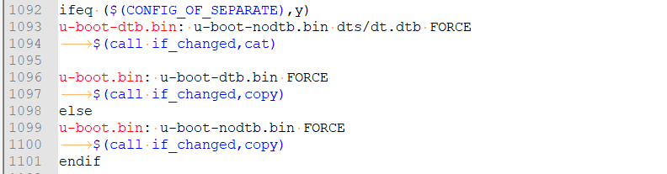
Ở đây macro CONFIG_OF_SEPARATE không thực sự được đặt vì vậy uboot-bin được xác định như sau :
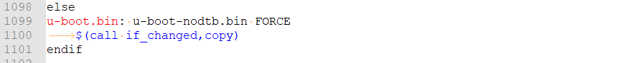
uboot-bin lại phụ thuộc vào u-boot-nodtb.bin. Tìm kiếm phụ thuộc này:
Tìm tiếp đến u-boot.
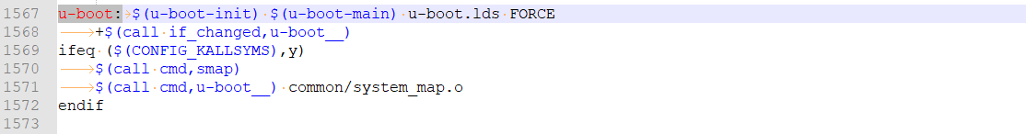
Có thể nói u-boot này rất quan trọng vì nó quyết định đến hoạt động của chúng ta.
u-boot bao gồm có 3 phụ thuộc là :
u-boot-init
u-boot-main
u-boot.lds đây là tập lệnh liên kết không cần thiết để mở rộng.

Mở rộng u-boot-init và u-boot-main
Định nghĩa của u-boot-main rất rõ ràng và xuất hiện ở nhiều nơi trong Makefile. Nhưg head-y này lại không có trong Makefile chính. Ở đây chúng ta thấy trong Makefile chứa :
ARCH ở đây chúng ta đã cấu hình là arm nên sẽ thành :
include arch/arm/Makefile
Mở file này lên và chúng ta sẽ tìm thấy head-y được định nghĩa như sau :
Đây chính là định nghĩa head-y.

Sau đó libs-y được định nghĩa nhiều hơn. Tôi đã thử in ra giá trị của biến u-boot-main và nhận được giá trị như sau :
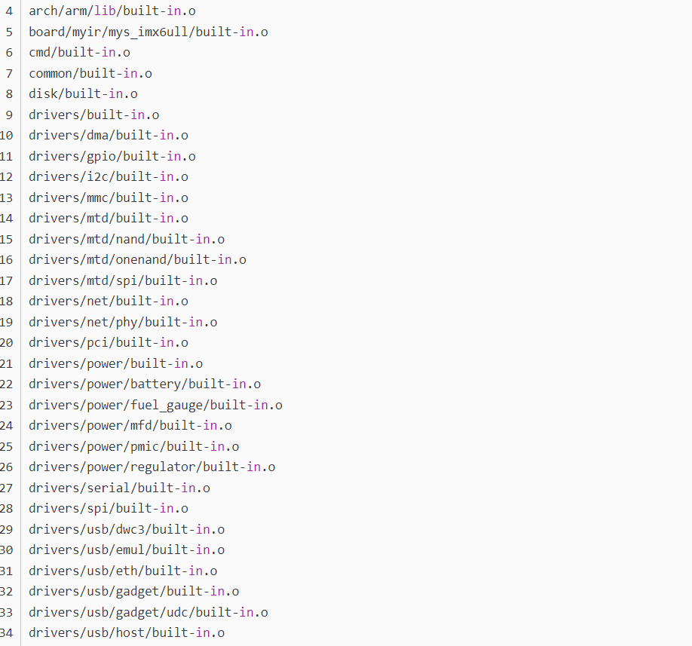
Các mục tiêu của libs-y và heap-y đều có định dạng thống nhất và được phân phối trong các thư mục khác nhau.

Chúng ta kết luận được rằng u-boot được tạo bởi libs-y và heap-y và một số thư viện nội bộ thông qua u-boot.lds.
heap-y là một danh sách các đối tượng start.o
libs-y là một danh sách các đối tượng built-in.o

Ngoài ra ta còn thấy u-boot.init và u-boot.main có 1 phụ thuộc chung :
u-boot-dirs được định nghĩa như sau :
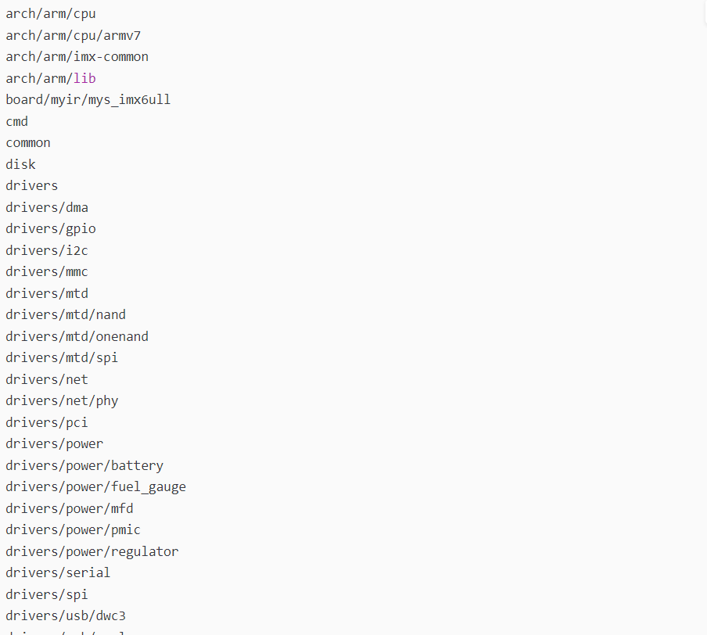
Sau đó u-boot-dirs được nhắm thành mục tiêu tạo thành qui tắc mới .
Chúng ta để ý rằng u-boot-dirs chứa một loạt các đường dẫn như chúng ta đã in thử ở trên.
Ex : u-boot-dirs = arch/arm/cpu arch/arm/cpu/armv7 …..

Lấy thư mục arch/arm/cpu làm ví dụ :
$(Q)$(MAKE) –f $(srctree)/scripts/Makefile.build obj=arch/arm/cpu.
Ở đây Make.build sử dụng obj là các thư mục bên trong u-boot-dirs

Mở Makefile.build tìm đối tượng obj
builtin-target := arch/arm/cpu/built-in.o

builtin-target có qui tắc xây dựng như sau:
Quy tắc này dựa trên $(obj-y) và biến obj-y được đưa vào Make.build bằng cách include một Makefile khác dựa trên tham số obj.
Với obj = arch/arm/cpu làm ví dụ ta có :
Include ./arch/arm/cpu/Makefile.
Trong Makefile này obj-y được xác định theo cấu hình.

